基隆市深美國民小學環境教育計劃

一、學校背景資料

深美國小座落於基隆市信義區五期重劃區新興社區中，建校至今十多年，校地一點七公頃，小學部班級數三十班、幼稚園兩班。深美國小整體校園規劃為學校與社區共融的開放空間，硬體建築部份一體成形的大區塊，而新興校區綠色植栽稀少，為逐步達成多元兼具人文、生態與創意之永續校園環境。
位處五期重劃區，原為荒地一片，在這近十年發展中，重劃區內建築物與人口日漸增多，學校四周原本的綠地、生態隨著開發逐漸消失，原本開闊、充滿綠意的視野取而代之是生硬的房屋建築體，為了讓孩子能有森林、原野等生態的感受，及視野所見即是充滿綠意自然的美，幾年前進行了校園優質計畫改造。本校在校園建築上的發展目標繼續朝向兼顧景觀與生態的營造，並朝向永續、友善且創意的目標而邁進。

*校區位置圖
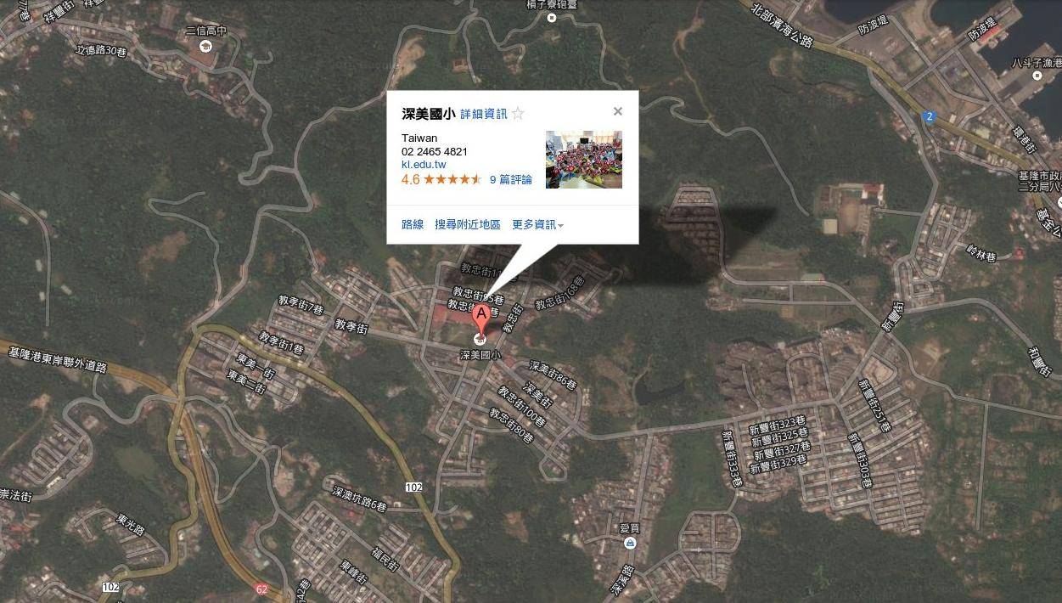

二、計畫目標
1.計畫願景：經由接觸自然環境與事物，營造學童健康快樂的學習環境， 進而培養學生愛惜自然生態的正向態度。
2.短中期目標：
(1) 辦理教師研習課程，提昇教師相關教學知能，以利轉化成幫助學童培 養正向環境行動的課程發展能力。
(2) 加強環境課程與教學，倡導珍惜資源，培養環境責任感與素養的公民。 (3) 推動環境倫理與校園生活環保工作，養成節約能源、惜福愛物及減廢 生活方式。
3.環境永續精神：
(1) 以人文概念及科學方法致力自然生態保育及環境資源的經營，培養永 續經營的理念。
(2) 結合家長及社區資源，保護及改善生活環境所須知之知識、態度、技 能及價值觀。

三、內容概要
1.進行方式
（1）本校環境教育融入各領域教學，不但針對不同年齡層執行適合該學 年之環境教育課程，更結合中央所推動之海洋教育及防災教育進行 規劃本校環境教育課程架構如下：
環境教育  核心能力 | 融入領域 | 課程名稱 | 執行學年 | 活動概述
環境覺知  與環境敏  感度 | 生活領域 | 校園探索大挑戰 | 一年級 | 透過參觀校園來認識學校，  並進行闖關活動
環境覺知  與環境敏  感度 | 生活領域 | 親近校園的樹朋友 | 一年級 | 走訪校園，運用五官親近體驗校園的樹朋友，並進行落葉拓印創作畫。
環境覺知  與環境敏  感度 | 生活領域  綜合領域 | 我愛我的家 | 二年級 | 帶學生走訪學校附近的社區，並觀察畫下喜歡的房屋。欣賞完100層樓的家系列繪本後，進行秘密屋設計與製作。
環境覺知  與環境敏  感度 | 社會領域 | 認識社區 | 三年級 | 透過一學年的課程，安排訪  問社區、訪問里長及實地踏  查，來了解學校社區的資源  與特色
環境概念知識內涵 | 生活領域 | 伯勞鳥的一天 | 二年級 | 欣賞繪本「挖土機年年作響」。  閱讀課文及老師補充了解伯  勞鳥生態舉例我們人類為了自己的享受對大自然的環境和生態做了哪些事情？我們可以做哪些維護的工作？
環境概念知識內涵 | 自然領域 | 植物的身體 | 三年級 | 認識植物的構造
環境概念知識內涵 | 藝文領域 | 海洋生物百寶箱 | 三年級 | 配合在資訊課找到的海洋生物圖片和資料，讓學生用紙粘土，動手做出海洋生物。
環境概念知識內涵 | 自然領域 | 水域環境 | 四年級 | 認識水域環境  認識潮間帶之生物特性  認識基隆的海洋地形（海蝕平台）  潮間帶體驗活動搭配淨灘活動
 | 社會領域 | All about台灣 | 五年級 | 認識台灣的地形、氣候變遷、河川、考古、傳統的社會文化
 | 自然領域 | 天氣的變化 | 六年級 | 認識天氣圖與天氣的變化
環境行動  技能與經  驗 | 綜合活動 | 節能減碳 | 一年級 | 一、觀看繪本「照顧我們的  地球」  二、討論如何節能減碳〃為  地球盡一份心力〃並念讀承  諾書
 | 生活領域 | 我會資源回收  幫垃圾找新家 | 一年級 | 以《恐龍和垃圾》繪本來引  導學生〃維護地球是我們大  家的責任〃在生活中可以做  些什麼事?
 | 綜合領域 | 送給社區的禮物 | 四年級 | 經由社區探勘後，了解社區環境清潔狀況，經討論後請學生指出需改善之處，以書面方式擬計劃，邀約共同打掃維護清潔的方式，並做成海報進行宣導。
 | 社會領域 | 基隆小市  長 | 四年級 | 透過一整學年基隆市的自編  課程，對於基隆市的人文和  自然了解後分析基隆市的優  缺點，找出屬於基隆的優  勢，討論出解決基隆問題的  方法
 | 社會領域 | 自治市長政見的擬定 | 五年級 | 透過深美國小的 swot 分析，找到小市長可以做的事情，提出合理的政見。
環境倫理  價值觀 | 綜合領域 | 我是好兒童-節能小尖兵 | 一年級 | 欣賞繪本「從山裡逃出來/垃圾，丟啊！」，引導學生討論自己可以為環境做什麼。  欣賞繪本「照顧我們的地球」，和學生共同討論製作節能減碳承諾書。
 | 社會領域 | 關心居住的大地 | 六年級 | 了解台灣目前遭受的環境災害有哪些及其影響，並討論出自己可以做些什麼來保護台灣。
 | 彈性領域 | 自主專題研究 | 六年級 | 由孩子自訂題目〃透過對於環境的認識〃有些學生會選擇生物議題或全球暖化來進行研究。

（2）多元的教學方式：透過校外教學、社團活動時間進行環境體驗活動 進而注意校園環境的變化。
（3）全校性資源回收及垃圾減量宣導，利用學年每週五固定學年朝會時 間進行資源回收宣導，以達到垃圾減量，落實回收這些綠色運動。
（4）每年推動 4 小時教師研習。

2.資源設施
（1）在結合資源方面：學年老師在進行課程時，會依照課程需求尋求 不同的專業人士協助，例如：潮間帶體驗活動，除了請家長支援， 也會請學校自然領域的老師擔任導覽;社區訪問時，請里長及社區 商店支援孩子的體驗活動；校外教學則尋求館方支援教學。除了 人力支援外也融入資訊科技，利用基隆市海洋教育科技資源中心 平台建立深美校園植物教學資源。
（2）在空間美化方面：設立校園植物解說牌，藝術老師則利用社團課 進行校園空間美化，讓校園增添許多藝術美。

3.管理制度
在校園安全方面，依照教育部的活動進行校園安全地圖大搜查，也在開
學時舉辦學生防災演練，同時舉行教師的防災研習，來增加師生的防災 常識。

校園小幫手方面，每週由輪值衛生糾察隊進行校園環境整潔評比，自治
市衛生局局長更於每週四衛生糾察隊交接會議中訓練糾察隊評分及應注 意事項。各班推選能源小天使，負責協助班上及全校的節能工作。另各
班亦有環保小尖兵，負責各班資源回收工作。

四、預期效益
1、建立學校親師生參與感，培養校園歸屬感，共創符合生態、友善、健
康、環保的校園環境。
2、養成主動落實校園環境保護工作的習慣，增進學校成員友善環境的行
動力。
3、研發環境創意教學教材與課程活動，以達覺知、知識、技能、行動參
與及環境倫理價值觀等環境教育教學目標。
4、研發與推廣有學校特色的教材及輔助資源。
5、辦理年度環境教育週，以學校為中心向社區擴大環境教育的參與。
6、引進民間活力、專業諮詢、促進夥伴參與，透過多元方法推動環境教
育。
7、落實經驗學習、體驗教育，培養學生計畫、執行、評估等環境行動能
力。

五、其他
1、在校園綠化美化方面：我們計劃利用每個月的第三個星期二，將綠能
小尖兵集合進行回收利用來美化校園。藝術老師仍進行「環境教育」 的校園藝術課程，讓校園充滿濃濃的藝術味。
2、未來進行環境教育教師研習時，應該將主題放在環境教育增能部份，
讓環境教育的價值觀更能深入校園。

六、本計劃經校長核可後實施，修正時亦同。

